# 福建省厦门第六中学同安校区2023年高中艺术类自主招生简章

[福建省厦门第六中学](javascript:void(0);)



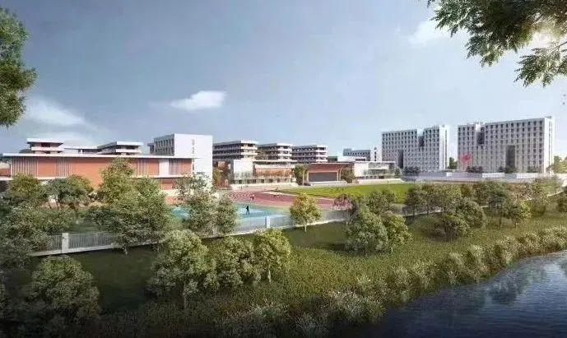

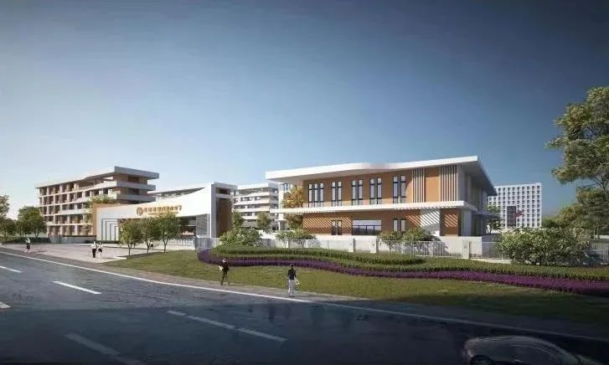







**福建省厦门第六中学**

**同安校区**

**2023年高中艺术类**

**自主招生简章**

✦

·

·

·

艺术教育是我校一张熠熠生辉的烫金名片。厦门六中艺术团创建于1995年，至今已有28年的历史。**艺术团重点开设了舞蹈队、话剧社、朗诵社、合唱队、管弦乐队，发展态势良好，斩获各项大奖，赢得各项殊荣。**“让所有学生有一定艺术修养，让部分学生有一定艺术特长。”是我校艺术教育的目标。

为实现学校多元化培养目标，提高艺术教育水平，丰富素质教育的内容，以满足具有一定艺术潜质和基础的学生发展需求，根据相关文件精神，结合学校近几年特长生培养的实际情况，**我校同安校区拟于今年进行艺术类自主招生。**

**一、招生对象**

具有我市普通生资格，**且在学籍校有三年完整学习经历，**艺术方面表现突出或特长明显的厦门市应届初中毕业生。

**二、招生项目及名额**

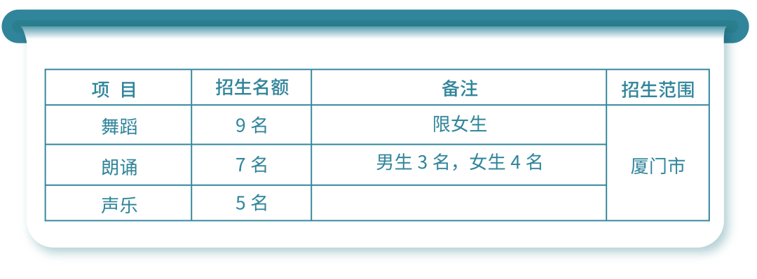

**三、培养目标**

1.学艺并举、德艺双馨。

2.让具有一定艺术潜质和基础的学生的特长得到长足发展。

**四、报名条件**

1.厦门市应届初中毕业生。

2.具有我市普通生资格，且在学籍校有三年完整学习经历。

3.报名艺术特长生，须在艺术方面表现突出或特长明显。在初中阶段，有参加校级及以上与报名项目相符的演出或比赛经历。其中报考舞蹈特长生，身高160cm—170cm（含），身高统一以报名确认现场测量为准。

4.综合素质评价毕业总评五个维度全部达到良好以上（含良好）。

**五、报名要求**



**报名时间**

5月4日-5月8日（节假日除外）



**报名流程**

（1）关注厦门六中学校公众号，阅读厦门六中高中艺术类自主招生简章。



（2）网上报名：复制下列网址在电脑浏览器中打开。

**艺术类自主招生**

http://dwz.date/eRJP

**如果使用微信进行网上**

**报名请扫二维码**

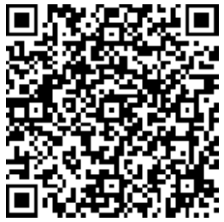

（3）资格审核。资格审核通过后（最终名单5月10日在我校官网公示http://xmlz.xmedu.cn），下载报名表格（网址会附在公示名单后），填写相关内容，贴照片，学籍校审核盖章。考生或家长于5月15日到厦门六中东渡校区（西门）大门口进行现场复核确认。



**现场复核确认**

（1）资格审核通过后，现场复核确认时提交一寸正面免冠彩色照片一张（此照片需与报名表使用照片相同，用于做准考证，背后用铅笔写上原学校名称和考生姓名）。

（2）艺术特长生在初中阶段，参加校级及以上与报名项目相符的演出或比赛经历证明（主办单位或学籍校证明），获得校级及以上与报名项目相符的比赛获奖证书。报考舞蹈特长生，确认现场需进行身高测量，身高不符合160cm—170cm（含）的报考条件者，取消考试资格。

（3）线上报名资格审核通过的考生，请按要求带好以上相关材料进行现场复核，如发现材料弄虚作假将取消考试资格。



**注意事项**

（1）报考普通高中自主招生（包含体育艺术类自主招生、创新实验类自主招生、保送类自主招生）的考生只能选报一所学校、一个项目，不得兼报。考生已被艺术类、体育类中等职业学校提前录取的，不得再报普通高中自主招生。

（2）报考我校高中艺术类自主招生的考生须参加市教育局统一组织的特长测试。

（3）报名资格审查通过名单5月10日—5月12日在我校官网：

（http://xmlz.xmedu.cn）公示三天，请报名的考生及家长及时上网核对，如有异议，请在公示期内与我校高中部教务科联系（电话：5611550），否则视为无异议。

（4）凡被我校录取的特长生，必须遵守学校的有关规定，必须无条件参加学生艺术团训练和活动，遵守学生艺术团的各项规定。不得自行参与国家法律法规、政策禁止的及学校禁止的、不提倡的文体活动，不得利用某些特长营利。

**六、测试办法**



**测试时间**

5月20、21日



**测试地点**

双十中学枋湖校区



**测试内容**

文末扫码查看附件1。

**七、准考证领取**

1.领取时间：考生或家长于5月16日（上午9:00-11:00、下午15:00-17:00）到厦门六中东渡校区（西门）领取准考证。

2.领取准考证时，需提交现场确认时学校印发的《确认书》，未提交《确认书》，不予发放准考证。

**八、录取办法及公示**



**录取办法**

测试合格**（合格线为60分）**且第一志愿填报厦门六中同安校区的，艺术特长生在投档分不低于我校同安校区普通生最低录取分数线的80%且**不低于普通高中最低投档控制分数线**的前提下，按特长测试成绩从高分到低分录取。**出现末位特长测试成绩同分时，按中考考生投档位次依次录取，录满为止。**



**公示**

特长测试合格名单将于测试后一周内在市教育局官网及学校官网公示。

**九、监督管理办法及相关电话**



**录取办法**

本简章、资格审查通过名单和录取名单在福建省厦门第六中学网站：

（http://xmlz.xmedu.cn）公布，接受群众监督。



**咨询电话**

5611550



**监督电话**

5611580

**十、其他事项**



**相关时间安排**

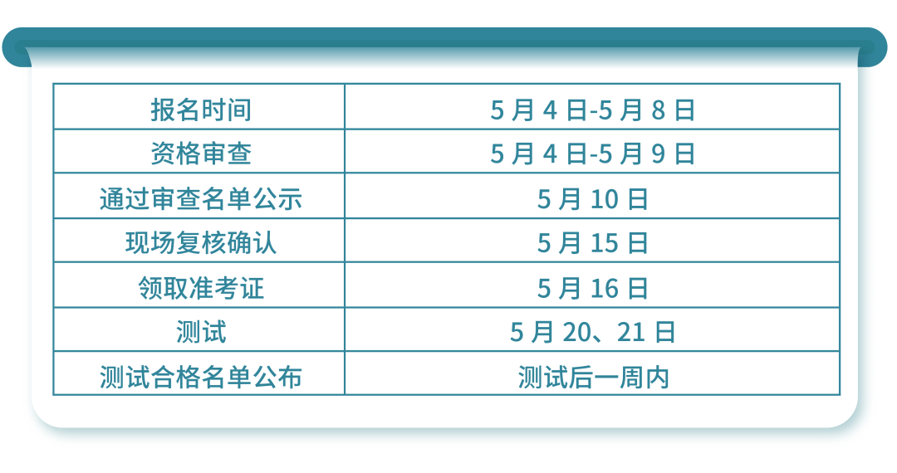



**相关网址**

**厦门市教育局：**

**http://edu.xm.gov.cn/**

**福建省厦门第六中学：**

**http://xmlz.xmedu.cn**



**联系人**

王老师、刘老师 **电话：**5611550



**温馨提示**

以上工作流程若有变化，请以我校官网通知为准，请报名的考生及家长及时上网查看。

本简章未尽事宜由厦门六中招生工作领导小组负责解释。

福建省厦门第六中学

2023年4月28日

**相关附件**

附件1：2023年厦门六中高中艺术类自主招生特长测试内容及备注。



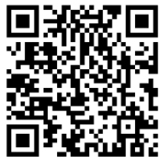

**扫码查看附件1相关信息**

附件2：2023年厦门市教育局直属公办高中艺术类自主招生特长测试评分标准（声乐、舞蹈、朗诵）。





**扫码查看附件2相关信息**

附件3：厦门六中同安校区高中艺术类自主招生报名表。





**扫码查看附件3相关信息**

